**СИДИМ ДОМА**

Маленьким детям очень сложно усидеть на одном месте. Им постоянно необходимо двигаться и познавать окружающий мир. Этим непоседам интересно абсолютно всё и им очень хочется поделиться своими открытиями с мамой и папой. Даже если у вас очень трудоемкая работа или много дел по хозяйству, постарайтесь выделить немного времени своему ребенку и научить его делать что-то новое.

**Неординарный теннис**

Альтернативой обычному теннису может стать соревнование с использованием одноразовых тарелок, палочек от мороженого и воздушного шара.

[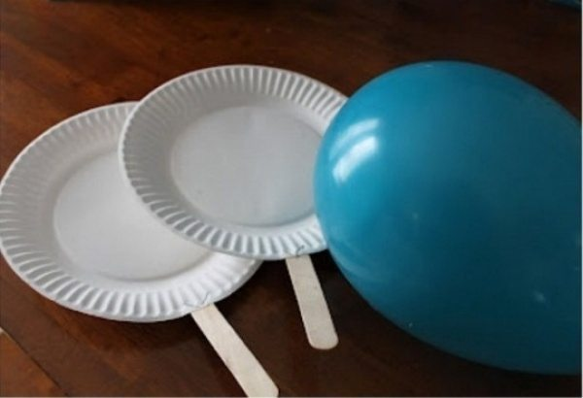](https://i0.wp.com/jablogo.com/wp-content/uploads/2015/03/%D0%B8%D0%B3%D1%80%D1%8B-%D0%B4%D0%BB%D1%8F-%D0%B4%D0%B5%D1%82%D0%B5%D0%B93.jpg)

**Детское сумо**

Взяв подушки и папины футболки, вы можете устроить борьбу сумо.

## [игры для детей](https://i0.wp.com/jablogo.com/wp-content/uploads/2015/03/%D0%B8%D0%B3%D1%80%D1%8B-%D0%B4%D0%BB%D1%8F-%D0%B4%D0%B5%D1%82%D0%B5%D0%B98.jpg)

## Дартс на полу

Если наклеить на пол изоленту, можно поиграть в напольный дартс.

[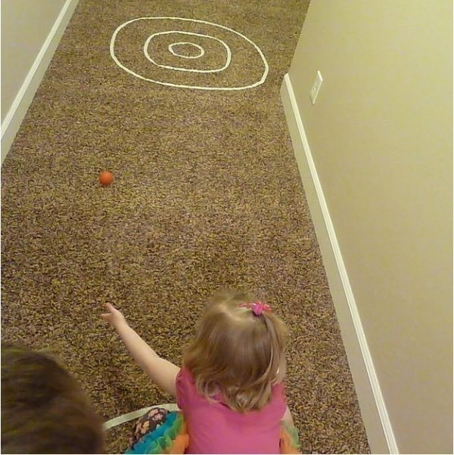](https://i0.wp.com/jablogo.com/wp-content/uploads/2015/03/%D0%B8%D0%B3%D1%80%D1%8B-%D0%B4%D0%BB%D1%8F-%D0%B4%D0%B5%D1%82%D0%B5%D0%B99.jpg)

**Классики дома**

Расчертите поле для «классиков» или любой другой игры с помощью обычной изоленты. Теперь играть можно не только летом.

Ваши дети влюбятся в эти игры, как только вы их им продемонстрируете. Теперь вы сможете выделить немного времени и для себя, пока ваши дети будут заняты оригинальными играми!

[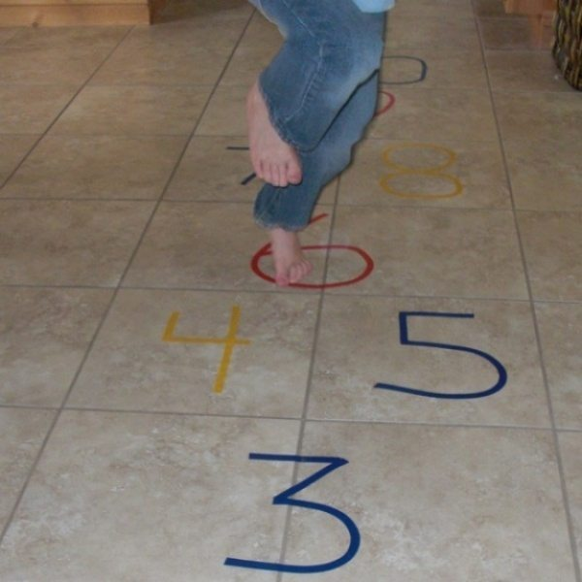](https://i0.wp.com/jablogo.com/wp-content/uploads/2015/03/%D0%B8%D0%B3%D1%80%D1%8B-%D0%B4%D0%BB%D1%8F-%D0%B4%D0%B5%D1%82%D0%B5%D0%B910.jpg)